Hibernate第三天

多表设计

多表设计的总则
问题：我们为什么要学习多表映射？
答：
在实际开发中，我们数据库的表难免会有相互的关联关系，在操作表的时候就有可能会涉及到多张表的操作。试想一下，如果把我们web阶段的在线商城案例的持久层改为hibernate的实现，我们现在根本无法实现功能。究其原因是我们在线商城中表之间都是有关联关系的。
例如：商品和分类，用户和订单，订单和商品等等。
而通过第一天的Hibernate框架学习，我们知道hibernate实现了ORM的思想，可以让我们通过操作实体类就实现对数据库表的操作。
所以今天我们的学习重点是：掌握配置实体之间的关联关系。
要想实现多表映射，我们现阶段需要遵循的步骤：
第一步：首先确定两张表之间的关系。
如果关系确定错了，后面做的所有操作就都不可能正确。
第二步：在数据库中实现两张表的关系
第三步：在实体类中描述出两个实体的关系
第四步：配置出实体类和数据库表的关系映射
配置的方式支持注解和XML，我们以注解为重点。
思考：表之间的关系到底有几种呢？

表之间的关系划分
Hibernate框架实现了ORM的思想，将关系数据库中表的数据映射成对象，使开发人员把对数据库的操作转化为对对象的操作，Hibernate的关联关系映射主要包括多表的映射配置、数据的增加、删除等。
数据库中多表之间存在着三种关系，也就是系统设计中的三种实体关系。如图所示。
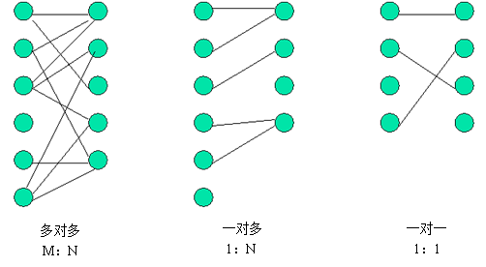
从图可以看出，系统设计的三种实体关系分别为：多对多、一对多和一对一关系。
注意：
一对多关系可以看为两种： 即一对多，多对一。所以说四种更精确。
明确：
我们只涉及实际开发中常用的关联关系，一对多和多对多。而一对一的情况，在实际开发中几乎不用。

数据库表和实体类的一对多关系

示例分析
我们采用的示例为CRM中的客户和联系人。
客户：通常情况下客户指的是一家公司。
联系人：一般都是指客户的员工。
在不考虑兼职的情况下，客户和联系人的关系即为一对多。

表关系建立
在一对多关系中，我们习惯把一的一方称之为主表，把多的一方称之为从表。在数据库中建立一对多的关系，需要使用数据库的外键约束。
什么是外键？
指的是从表中有一列，取值参照主表的主键，这一列就是外键。
一对多数据库关系的建立，如下图所示：
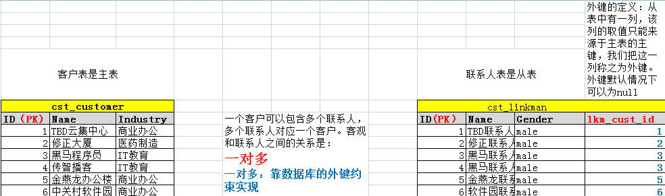

实体类关系建立
在实体类中，由于客户是少的一方，它应该包含多个联系人，所以实体类要体现出客户中有多个联系人的信息，代码如下：
/**
* 客户的实体类
*/
public class Customer implements Serializable {

private Long custId;
private String custName;
private String custSource;
private String custIndustry;
private String custLevel;
private String custAddress;
private String custPhone;

//一对多关系映射：一个客户可以对应多个联系人
private Set<LinkMan> linkmans = new HashSet<LinkMan>();

public Long getCustId() {
return custId;
}
public void setCustId(Long custId) {
this.custId = custId;
}
public String getCustName() {
return custName;
}
public void setCustName(String custName) {
this.custName = custName;
}
public String getCustSource() {
return custSource;
}
public void setCustSource(String custSource) {
this.custSource = custSource;
}
public String getCustIndustry() {
return custIndustry;
}
public void setCustIndustry(String custIndustry) {
this.custIndustry = custIndustry;
}
public String getCustLevel() {
return custLevel;
}
public void setCustLevel(String custLevel) {
this.custLevel = custLevel;
}
public String getCustAddress() {
return custAddress;
}
public void setCustAddress(String custAddress) {
this.custAddress = custAddress;
}
public String getCustPhone() {
return custPhone;
}
public void setCustPhone(String custPhone) {
this.custPhone = custPhone;
}
public Set<LinkMan> getLinkmans() {
return linkmans;
}
public void setLinkmans(Set<LinkMan> linkmans) {
this.linkmans = linkmans;
}
@Override
public String toString() {
return "Customer [custId=" + custId + ", custName=" + custName + ", custSource=" + custSource
+ ", custIndustry=" + custIndustry + ", custLevel=" + custLevel + ", custAddress=" + custAddress
+ ", custPhone=" + custPhone + "]";
}
}
由于联系人是多的一方，在实体类中要体现出，每个联系人只能对应一个客户，代码如下：
/**
* 联系人的实体类（数据模型）
*/
public class LinkMan implements Serializable {

private Long lkmId;
private String lkmName;
private String lkmGender;
private String lkmPhone;
private String lkmMobile;
private String lkmEmail;
private String lkmPosition;
private String lkmMemo;

//多对一关系映射：多个联系人对应客户
private Customer customer;//用它的主键，对应联系人表中的外键

public Long getLkmId() {
return lkmId;
}
public void setLkmId(Long lkmId) {
this.lkmId = lkmId;
}
public String getLkmName() {
return lkmName;
}
public void setLkmName(String lkmName) {
this.lkmName = lkmName;
}
public String getLkmGender() {
return lkmGender;
}
public void setLkmGender(String lkmGender) {
this.lkmGender = lkmGender;
}
public String getLkmPhone() {
return lkmPhone;
}
public void setLkmPhone(String lkmPhone) {
this.lkmPhone = lkmPhone;
}
public String getLkmMobile() {
return lkmMobile;
}
public void setLkmMobile(String lkmMobile) {
this.lkmMobile = lkmMobile;
}
public String getLkmEmail() {
return lkmEmail;
}
public void setLkmEmail(String lkmEmail) {
this.lkmEmail = lkmEmail;
}
public String getLkmPosition() {
return lkmPosition;
}
public void setLkmPosition(String lkmPosition) {
this.lkmPosition = lkmPosition;
}
public String getLkmMemo() {
return lkmMemo;
}
public void setLkmMemo(String lkmMemo) {
this.lkmMemo = lkmMemo;
}
public Customer getCustomer() {
return customer;
}
public void setCustomer(Customer customer) {
this.customer = customer;
}
@Override
public String toString() {
return "LinkMan [lkmId=" + lkmId + ", lkmName=" + lkmName + ", lkmGender=" + lkmGender + ", lkmPhone="
+ lkmPhone + ", lkmMobile=" + lkmMobile + ", lkmEmail=" + lkmEmail + ", lkmPosition=" + lkmPosition
+ ", lkmMemo=" + lkmMemo + "]";
}
}
接下来的问题就是：
如何通过配置的方式把客户实体的Set集合和联系人实体的中Customer对象与数据库建立起来关系，这就是我们今天学习的重点内容。

数据库表和实体类的多对多关系

示例分析
我们采用的示例为用户和角色。
用户：指的是咱们班的每一个同学。
角色：指的是咱们班同学的身份信息。
比如A同学，它是我的学生，其中有个身份就是学生，还是家里的孩子，那么他还有个身份是子女。
同时B同学，它也具有学生和子女的身份。
那么任何一个同学都可能具有多个身份。同时学生这个身份可以被多个同学所具有。
所以我们说，用户和角色之间的关系是多对多。

表关系建立
多对多的表关系建立靠的是中间表，其中用户表和中间表的关系是一对多，角色表和中间表的关系也是一对多，如下图所示：
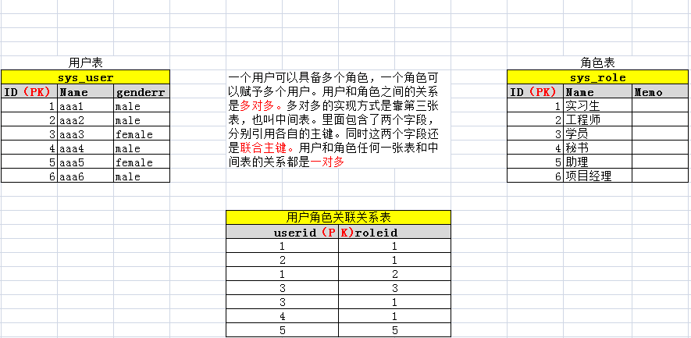

实体类关系建立
一个用户可以具有多个角色，所以在用户实体类中应该包含多个角色的信息，代码如下：
/**
* 用户的数据模型
*/
public class SysUser implements Serializable {

private Long userId;
private String userCode;
private String userName;
private String userPassword;
private String userState;

//多对多关系映射
private Set<SysRole> roles = new HashSet<SysRole>(0);

public Long getUserId() {
return userId;
}
public void setUserId(Long userId) {
this.userId = userId;
}
public String getUserCode() {
return userCode;
}
public void setUserCode(String userCode) {
this.userCode = userCode;
}
public String getUserName() {
return userName;
}
public void setUserName(String userName) {
this.userName = userName;
}
public String getUserPassword() {
return userPassword;
}
public void setUserPassword(String userPassword) {
this.userPassword = userPassword;
}
public String getUserState() {
return userState;
}
public void setUserState(String userState) {
this.userState = userState;
}
public Set<SysRole> getRoles() {
return roles;
}
public void setRoles(Set<SysRole> roles) {
this.roles = roles;
}
@Override
public String toString() {
return "SysUser [userId=" + userId + ", userCode=" + userCode + ", userName=" + userName + ", userPassword="
+ userPassword + ", userState=" + userState + "]";
}
}
一个角色可以赋予多个用户，所以在角色实体类中应该包含多个用户的信息，代码如下：
/**
* 角色的数据模型
*/
public class SysRole implements Serializable {

private Long roleId;
private String roleName;
private String roleMemo;

//多对多关系映射
private Set<SysUser> users = new HashSet<SysUser>(0);

public Long getRoleId() {
return roleId;
}
public void setRoleId(Long roleId) {
this.roleId = roleId;
}
public String getRoleName() {
return roleName;
}
public void setRoleName(String roleName) {
this.roleName = roleName;
}
public String getRoleMemo() {
return roleMemo;
}
public void setRoleMemo(String roleMemo) {
this.roleMemo = roleMemo;
}
public Set<SysUser> getUsers() {
return users;
}
public void setUsers(Set<SysUser> users) {
this.users = users;
}
@Override
public String toString() {
return "SysRole [roleId=" + roleId + ", roleName=" + roleName + ", roleMemo=" + roleMemo + "]";
}
}

多表映射

一对多XML关系映射

客户配置文件：
<?xml version="1.0" encoding="UTF-8"?>
<!DOCTYPE hibernate-mapping PUBLIC
"-//Hibernate/Hibernate Mapping DTD 3.0//EN"
"http://www.hibernate.org/dtd/hibernate-mapping-3.0.dtd">
<hibernate-mapping package="com.itheima.domain">
<class name="Customer" table="cst_customer">
<id name="custId" column="cust_id">
<generator class="native"></generator>
</id>
<property name="custName" column="cust_name"></property>
<property name="custLevel" column="cust_level"></property>
<property name="custSource" column="cust_source"></property>
<property name="custIndustry" column="cust_industry"></property>
<property name="custAddress" column="cust_address"></property>
<property name="custPhone" column="cust_phone"></property>
<!-- 一对多关系映射
涉及的标签
set：用于映射set集合属性
属性：
name：指定集合属性的名称
table:在一对多的时候写不写都可以。
它指定的是集合元素所对应的表
one-to-many:用于指定当前映射配置文件所对应的实体和集合元素所对应的实体是一对多关系。
属性：
class：指定集合元素所对应的实体类名称。
key：用于映射外键字段的。
属性：
column：指定从表中的外键字段名称
-->
<set name="linkmans" table="cst_linkman">
<key column="lkm_cust_id"></key>
<one-to-many class="LinkMan"/>
</set>
</class>
</hibernate-mapping>

联系人配置文件：
<?xml version="1.0" encoding="UTF-8"?>
<!DOCTYPE hibernate-mapping PUBLIC
"-//Hibernate/Hibernate Mapping DTD 3.0//EN"
"http://www.hibernate.org/dtd/hibernate-mapping-3.0.dtd">
<hibernate-mapping package="com.itheima.domain">
<class name="LinkMan" table="cst_linkman">
<id name="lkmId" column="lkm_id">
<generator class="native"></generator>
</id>
<property name="lkmName" column="lkm_name"></property>
<property name="lkmGender" column="lkm_gender"></property>
<property name="lkmPhone" column="lkm_phone"></property>
<property name="lkmMobile" column="lkm_mobile"></property>
<property name="lkmEmail" column="lkm_email"></property>
<property name="lkmPosition" column="lkm_position"></property>
<property name="lkmMemo" column="lkm_memo"></property>
<!-- 多对一关系映射
涉及的标签：
many-to-one:用于建立多对一的关系映射配置
属性：
name：指定的实体类中属性的名称
class：该属性所对应的实体类名称。如果在hibernate-mapping上没有导包，则需要写全限定类名
column：指定从表中的外键字段名称
-->
<many-to-one name="customer" class="Customer" column="lkm_cust_id" /> </class>
</hibernate-mapping>

多对多关系映射

用户配置文件：
<?xml version="1.0" encoding="UTF-8"?>
<!DOCTYPE hibernate-mapping PUBLIC
"-//Hibernate/Hibernate Mapping DTD 3.0//EN"
"http://www.hibernate.org/dtd/hibernate-mapping-3.0.dtd">
<hibernate-mapping package="com.itheima.domain">
<class name="SysUser" table="sys_user">
<id name="userId" column="user_id">
<generator class="native"></generator>
</id>
<property name="userCode" column="user_code"></property>
<property name="userName" column="user_name"></property>
<property name="userPassword" column="user_password"></property>
<property name="userState" column="user_state"></property>
<!-- 多对多关系映射
涉及的标签：
set:用于映射集合属性
属性：
name：指定集合属性的名称
table:指定的是中间表的名称，在多对多的配置时，必须写。
key：指定外键字段
属性：
column：指定的是当前映射文件所对应的实体在中间表的外键字段名称
many-to-many：指定当前映射文件所对应的实体和集合元素所对应的实体是多对多的关系
属性：
class：指定集合元素所对应的实体类
column：指定的是集合元素所对应的实体在中间表的外键字段名称

-->
<set name="roles" table="user_role_rel">
<key column="user_id"></key>
<many-to-many class="SysRole" column="role_id"></many-to-many>
</set>
</class>
</hibernate-mapping>

角色配置文件：
<?xml version="1.0" encoding="UTF-8"?>
<!DOCTYPE hibernate-mapping PUBLIC
"-//Hibernate/Hibernate Mapping DTD 3.0//EN"
"http://www.hibernate.org/dtd/hibernate-mapping-3.0.dtd">
<hibernate-mapping package="com.itheima.domain">
<class name="SysRole" table="sys_role">
<id name="roleId" column="role_id">
<generator class="native"></generator>
</id>
<property name="roleName" column="role_name"></property>
<property name="roleMemo" column="role_memo"></property>
<!-- 多对多关系映射 -->
<set name="users" table="user_role_rel">
<key column="role_id"></key>
<many-to-many class="SysUser" column="user_id"></many-to-many>
</set>
</class>
</hibernate-mapping>

多表增删改操作

一对多关系的操作

保存操作
保存原则：先保存主表，再保存从表。
/**
* 保存操作
* 需求:
* 保存一个客户和一个联系人
* 要求：
* 创建一个客户对象和一个联系人对象
* 建立客户和联系人之间关联关系（双向一对多的关联关系）
* 先保存客户，再保存联系人
* 问题：
* 在使用xml配置的情况下：
当我们建立了双向的关联关系之后，先保存主表，再保存从表时：
会产生2条insert和1条update.
* 而实际开发中我们只需要2条insert。
*
*/
@Test
public void test1(){
//创建客户和联系人对象
Customer c = new Customer();//瞬时态
c.setCustName("TBD云集中心");
c.setCustLevel("VIP客户");
c.setCustSource("网络");
c.setCustIndustry("商业办公");
c.setCustAddress("昌平区北七家镇");
c.setCustPhone("010-84389340");

LinkMan l = new LinkMan();//瞬时态
l.setLkmName("TBD联系人");
l.setLkmGender("male");
l.setLkmMobile("13811111111");
l.setLkmPhone("010-34785348");
l.setLkmEmail("98354834@qq.com");
l.setLkmPosition("老师");
l.setLkmMemo("还行吧");
//建立他们的双向一对多关联关系
//l.setCustomer(c);
c.getLinkmans().add(l);

Session s = HibernateUtil.getCurrentSession();
Transaction tx = s.beginTransaction();
//按照要求：先保存客户，再保存联系人(此时符合保存原则：先保存主表，再保存从表)
s.save(c);//如果在把客户对象转成持久态时，不考虑联系人的信息。就不会有联系人的快照产生
s.save(l);

tx.commit();//默认此时会执行快照机制，当发现一级缓存和快照不一致了，使用一级缓存更新数据库。
}

保存时遇到的问题
我们已经分析过了，因为双向维护了关系，而且持久态对象可以自动更新数据库，更新客户的时候会修改一次外键，更新联系人的时候同样也会修改一次外键。这样就会产生了多余的SQL，那么问题产生了，我们又该如何解决呢？
其实解决的办法很简单，只需要将一方放弃外键维护权即可。也就是说关系不是双方维护的，只需要交给某一方去维护就可以了。通常我们都是交给多的一方去维护的。为什么呢？因为多的一方才是维护关系的最好的地方，举个例子，一个老师对应多个学生，一个学生对应一个老师，这是典型的一对多。那么一个老师如果要记住所有学生的名字很难的，但如果让每个学生记住老师的名字应该不难。其实就是这个道理。
所以在一对多中，一的一方都会放弃外键的维护权（关系的维护）。这个时候如果想让一的一方放弃外键的维护权，只需要进行如下的配置即可。
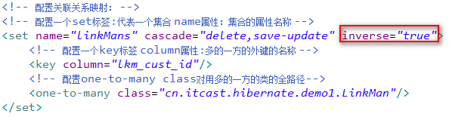
inverse的默认值是false，代表不放弃外键维护权，配置值为true，代表放弃了外键的维护权。代码如下：
解决多一条update语句的问题：
<set name="linkmans" table="cst_linkman" inverse="true">
<key column="lkm_cust_id"></key>
<one-to-many class="LinkMan"/>
</set>

修改操作
/**
* 更新操作
* 需求：
* 更新客户
* 要求：
* 创建一个新的联系人对象
* 查询id为1的客户
* 建立联系人和客户的双向一对多关联关系
* 更新客户
* 问题：
* 当更新一个持久态对象时，它关联了一个瞬时态的对象。执行更新
* 如果是注解配置：什么都不会做
* 如果是XML配置：会报错
* 解决办法:
* 配置级联保存更新
*/
@Test
public void test2(){
//创建联系人对象
LinkMan l = new LinkMan();//瞬时态
l.setLkmName("TBD联系人test");
l.setLkmGender("male");
l.setLkmMobile("13811111111");
l.setLkmPhone("010-34785348");
l.setLkmEmail("98354834@qq.com");
l.setLkmPosition("老师");
l.setLkmMemo("还行吧");

Session s = HibernateUtil.getCurrentSession();
Transaction tx = s.beginTransaction();
//查询id为1的客户
Customer c1 = s.get(Customer.class, 1L);
//建立双向关联关系
c1.getLinkmans().add(l);
//l.setCustomer(c1);
//更新客户
s.update(c1);
tx.commit();
}

修改中遇到的问题：
什么是级联操作：
级联操作是指当主控方执行保存、更新或者删除操作时，其关联对象（被控方）也执行相同的操作。在映射文件中通过对cascade属性的设置来控制是否对关联对象采用级联操作，级联操作对各种关联关系都是有效的。
级联操作的方向性：
级联是有方向性的，所谓的方向性指的是，在保存一的一方级联多的一方和在保存多的一方级联一的一方。
【保存客户级联联系人】
首先要确定我们要保存的主控方是那一方，我们要保存客户，所以客户是主控方，那么需要在客户的映射文件中进行如下的配置。
代码如下：
解决报错的问题，配置级联保存更新：
<set name="linkmans" table="cst_linkman" cascade="save-update" inverse="true">
<key column="lkm_cust_id"></key>
<one-to-many class="LinkMan"/>
</set>

删除操作
/**
* 删除操作
* 删除从表数据：可以随时任意删除。
* 删除主表数据：
* 有从表数据引用
* 1、在默认情况下，它会把外键字段置为null，然后删除主表数据。
* 如果在数据库的表结构上，外键字段有非空约束，默认情况就会报错了。
* 2、如果配置了放弃维护关联关系的权利，则不能删除（与外键字段是否允许为null，没有关系）
* 因为在删除时，它根本不会去更新从表的外键字段了。
* 3、如果还想删除，使用级联删除
* 没有从表数据引用：随便删
*
* 在实际开发中，级联删除请慎用！(在一对多的情况下)
*/
@Test
public void test3(){
Session s = HibernateUtil.getCurrentSession();
Transaction tx = s.beginTransaction();
//查询id为1的客户
Customer c1 = s.get(Customer.class, 2L);
//删除id为1的客户
s.delete(c1);
tx.commit();
}

删除中遇到的问题
我们之前学习过级联保存或更新，那么再来看级联删除也就不难理解了，级联删除也是有方向性的，删除客户同时级联删除联系人，也可以删除联系人同时级联删除客户（这种需求很少）。
原来JDBC中删除客户和联系人的时候，如果有外键的关系是不可以删除的，但是现在我们使用了Hibernate，其实Hibernate可以实现这样的功能，但是不会删除客户同时删除联系人，默认的情况下如果客户下面还有联系人，Hibernate会将联系人的外键置为null，然后去删除客户。那么其实有的时候我们需要删除客户的时候，同时将客户关联的联系人一并删除。这个时候我们就需要使用Hibernate的级联删除操作了。
【删除客户的时候同时删除客户的联系人】
确定删除的主控方式客户，所以需要在客户端配置：
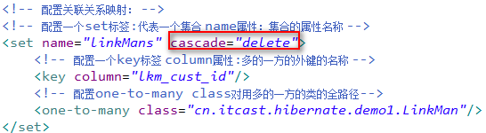
如果还想有之前的级联保存或更新，同时还想有级联删除，那么我们可以进行如下的配置：
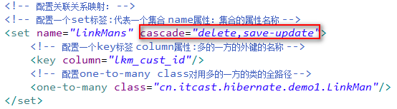
代码如下：
级联删除的配置：
<set name="linkmans" table="cst_linkman" cascade="delete" inverse="true">
<key column="lkm_cust_id"></key>
<one-to-many class="LinkMan"/>
</set>
【删除联系人的时候同时删除客户.】
同样我们删除的是联系人，那么联系人是主控方，需要在联系人端配置:
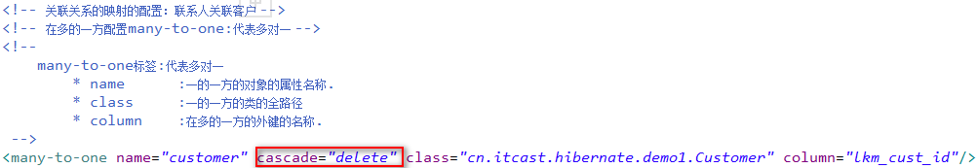
如果需要既做保存或更新有有级联删除的功能，也可以如下配置:
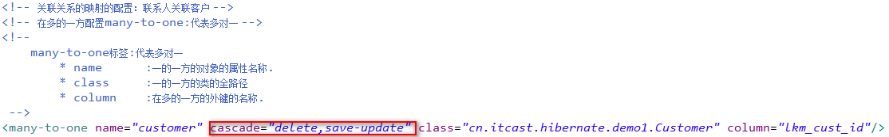

多对多关系的操作

保存操作
/**
* 需求：
* 保存用户和角色
* 要求：
* 创建2个用户和3个角色
* 让1号用户具有1号和2号角色(双向的)
* 让2号用户具有2号和3号角色(双向的)
* 保存用户和角色
* 问题：
* 在保存时，会出现主键重复的错误，因为都是要往中间表中保存数据造成的。
* 解决办法：
* 让任意一方放弃维护关联关系的权利
*/
@Test
public void test1(){
//创建对象
SysUser u1 = new SysUser();
u1.setUserName("用户1");
SysUser u2 = new SysUser();
u2.setUserName("用户2");

SysRole r1 = new SysRole();
r1.setRoleName("角色1");
SysRole r2 = new SysRole();
r2.setRoleName("角色2");
SysRole r3 = new SysRole();
r3.setRoleName("角色3");

//建立关联关系
u1.getRoles().add(r1);
u1.getRoles().add(r2);
r1.getUsers().add(u1);
r2.getUsers().add(u1);

u2.getRoles().add(r2);
u2.getRoles().add(r3);
r2.getUsers().add(u2);
r3.getUsers().add(u2);

Session s = HibernateUtil.getCurrentSession();
Transaction tx = s.beginTransaction();
s.save(u1);
s.save(u2);
s.save(r1);
s.save(r2);
s.save(r3);
tx.commit();
}

解决保存失败的问题：
<set name="users" table="user_role_rel" inverse="true">
<key column="role_id"></key>
<many-to-many class="SysUser" column="user_id"></many-to-many>
</set>

删除操作
/**
* 删除操作
* 在多对多的删除时，双向级联删除根本不能配置
* 禁用
* 如果配了的话，如果数据之间有相互引用关系，可能会清空所有数据
*/
@Test
public void test2(){
Session s = HibernateUtil.getCurrentSession();
Transaction tx = s.beginTransaction();
SysUser u1 = s.get(SysUser.class,3L);
s.delete(u1);
tx.commit();
}

在映射配置中不能出现：双向级联删除的配置

hibernate中的多表查询

对象导航查询

概述
对象图导航检索方式是根据已经加载的对象，导航到他的关联对象。它利用类与类之间的关系来检索对象。
例如：我们通过OID查询方式查出一个客户，可以调用Customer类中的getLinkMans()方法来获取该客户的所有联系人。
对象导航查询的使用要求是：两个对象之间必须存在关联关系。

对象导航检索示例

查询一个客户，获取该客户下的所有联系人
/**
* 需求：
* 查询ID为的1客户有多少联系人
*/
@Test
public void test1(){
Session s = HibernateUtil.getCurrentSession();
Transaction tx = s.beginTransaction();
Customer c = s.get(Customer.class, 1L);
Set<LinkMan> linkmans = c.getLinkmans();//此处就是对象导航查询
for(Object o : linkmans){
System.out.println(o);
}
tx.commit();
}

查询一个联系人，获取该联系人的所有客户
/**
* 需求：
* 查询ID为1的联系人所属客户
*/
@Test
public void test3(){
Session s = HibernateUtil.getCurrentSession();
Transaction tx = s.beginTransaction();
LinkMan l = s.get(LinkMan.class, 1L);
System.out.println(l.getCustomer());
tx.commit();
}

对象导航查询的问题分析
问题1：我们查询客户时，要不要把联系人查询出来？
分析：
如果我们不查的话，在用的时候还要自己写代码，调用方法去查询。
如果我们查出来的，不使用时又会白白的浪费了服务器内存。
解决：
采用延迟加载的思想。通过配置的方式来设定当我们在需要使用时，发起真正的查询。
配置的方式：
在Customer.hbm.xml配置文件中的set标签上使用lazy属性。取值为true（默认值）|fasle
<set name="linkmans" table="cst_linkman" inverse="true" lazy="true">
<key column="lkm_cust_id"></key>
<one-to-many class="LinkMan"/>
</set>

问题2：我们查询联系人时，要不要把客户查询出来？
分析：
如果我们不查的话，在用的时候还要自己写代码，调用方法去查询。
如果我们查出来的话，一个对象不会消耗太多的内存。而且多数情况下我们都是要使用的。
例如：查询联系人详情时，肯定会看看该联系人的所属客户。
解决：
采用立即加载的思想。通过配置的方式来设定，只要查询从表实体，就把主表实体对象同时查出来。
配置的方式：
在LinkMan.hbm.xml配置文件中的many-to-one标签上使用lazy属性。取值为proxy|fasle
false:立即加载
proxy：看客户的映射文件class标签的lazy属性取值，如果客户的class标签lazy属性是true
那么proxy表示延迟加载，如果是false就表示立即加载。
<many-to-one name="customer" class="Customer" column="lkm_cust_id" lazy="false"/>

